A Toyota beszáll a Kínától független ritkaföldfémellátási-lánc kiépítésébe
Japán-kanadai együttműködésben fejlesztik a namíbiai Lofdal ritkaföldfém-lelőhelyet, amely a jövőben az elektromos autók és más fejlett technológiák gyártásához szükséges alapanyagok egyik új, Kínától független forrása lesz. A projektben a Toyota-csoporthoz tartozó Toyota Tsusho, a japán állami nyersanyagbiztonsági szervezet, a JOGMEC, valamint a kanadai Namibia Critical Metals vesz részt.

A JOGMEC 2020-ban kezdett együttműködni a kanadai vállalattal a Lofdal-lelőhely feltárásában és fejlesztésében. A Toyota Tsusho 2026 márciusában csatlakozott a projekthez, miután a JOGMEC által meghirdetett eljárásban kiválasztották közös fejlesztési partnernek. Júliusban létrehozták a TJ Namibia Rare Earths Corporation nevű közös vállalatot, amely a japán partnerek 50 százalékos projektérdekeltségét birtokolja majd.
A Toyota Tsusho a Toyota-csoport globális kereskedelmi és üzletfejlesztési vállalata, amely az autóipari alapanyagok és a nemzetközi ellátási láncok területén is aktív. A JOGMEC japán állami szervezet, amely külföldi nyersanyagprojektek támogatásával segíti az ország stabil alapanyag ellátását. A kanadai Namibia Critical Metals a lelőhely fejlesztője, és a tranzakció előtti tulajdonosi struktúrában a projekt 95 százalékával rendelkezett; a fennmaradó 5% a történelmileg hátrányos helyzetű namíbiai közösségek javát szolgálja.
A japán partnerek teljesítették a 14,5 millió eurós fejlesztési ráfordítást, amellyel jogosultságot szereztek az 50 százalékos projektérdekeltségre. A JOGMEC ezen felül legfeljebb 30 millió eurónak megfelelő összeget fektet a közös vállalatba, hogy finanszírozza a végleges megvalósíthatósági tanulmányt és előkészítse a későbbi beruházási döntést. Az érdekeltség átadásához szükséges részvényesi és hatósági jóváhagyások 2026. október 13-án még folyamatban voltak, ezért a tulajdonosi struktúra még nem végleges.
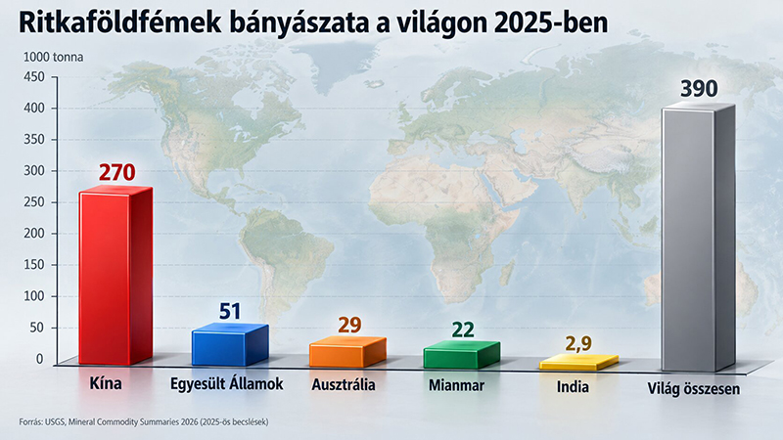
Namíbia Délnyugat-Afrikában, az Atlanti-óceán partján fekszik. Az ország 1884-től német gyarmat volt Német Délnyugat-Afrika néven, majd a dél-afrikai igazgatás időszaka után 1990-ben nyerte el függetlenségét. Gazdaságában meghatározó a bányászat: gyémántot, uránt, rezet, cinket és más nyersanyagokat is kitermelnek.
A Lofdal-lelőhely az ország északnyugati részén található. Különösen értékes a diszprózium- és terbiumtartalma: ezeket a nehézritkaföldfémeket nagy teljesítményű, hőálló állandó mágnesek gyártásához használják. Így ezek a ritkaföldfémek nélkülözhetetlenek az elektromos autók villanymotorjaiban és a szélturbinákban is. A lelőhely ittriumot is tartalmaz, amelynek szintén vannak fejlett ipari és elektronikai alkalmazásai. A 2025 decemberében lezárt előzetes megvalósíthatósági tanulmány szerint a Lofdal külszíni bányában 32 millió tonna igazolt és valószínűsíthető készlet kitermelésével számolnak. Évente 3,01 millió tonna érctartalmú kőzetet terveznek feldolgozni, a bánya élettartama várhatóan 13 év; az éves termelés 1478 tonna ritkaföldfém-oxid lesz, amelyből 119 tonna a diszprózium és 17,8 tonna a terbium.
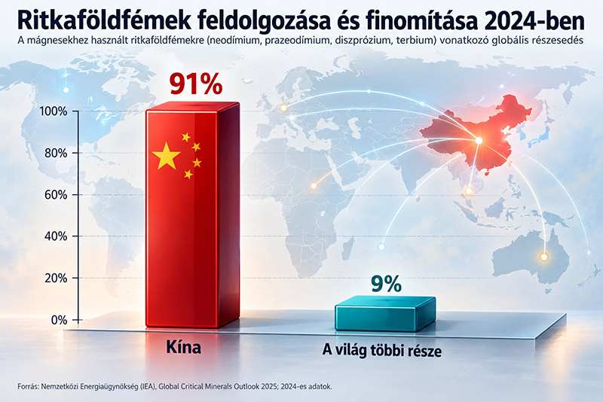
A projekt stratégiai jelentőségét Kína meghatározó piaci pozíciója adja. A Nemzetközi Energiaügynökség szerint 2024-ben Kína adta a mágnesgyártáshoz használt ritkaföldfémek bányászati termelésének mintegy 60 százalékát, a finomításnak pedig 91 százalékát. A szinterezett állandó mágnesek gyártásában a kínai részesedés elérte a 94 százalékot. Amikor Kína 2025-ben kiviteli korlátozásokat vezetett be ritkaföldfémekre, világossá vált, hogy az ellátás akadozása és bizonytalansága az autóipart és más stratégiai ágazatokat is veszélyeztet.
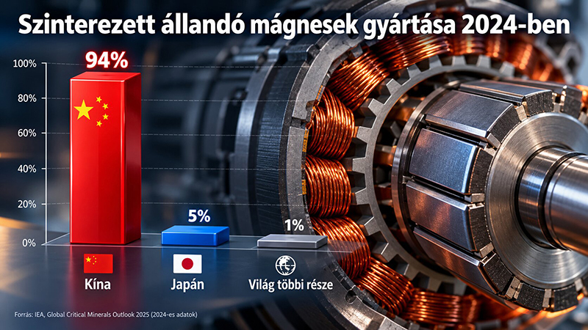
A Lofdal projekt fejlesztése messze túlmutat egy új bánya megnyitásán: a japán részesedés célja a kritikus nyersanyagok beszerzési forrásainak diverzifikálása, a kínai ellátási láncoktól való függőség csökkentése, és hosszabb távon biztonságosabb alapanyag-ellátás megteremtése az elektromos mobilitás és a fejlett technológiák számára.

Fotók: namibiacriticalmetals.com; MI; Mining Weekly

Kiadta a Smarter Média Kommunikációs Ügynökség (http://news.smartermedia.hu)
Forrás: https://news.smartermedia.hu/nemzetkozi-hirek/a-toyota-beszall-a-kinatol-fuggetlen-ritkafoldfemellatasi-lanc-kiepitesebe

